苏州大学研究生导师简介
院（系、所）： 文学院
姓名： 李勇 |  | 性别：男 | 出生年月：1967年2月 | 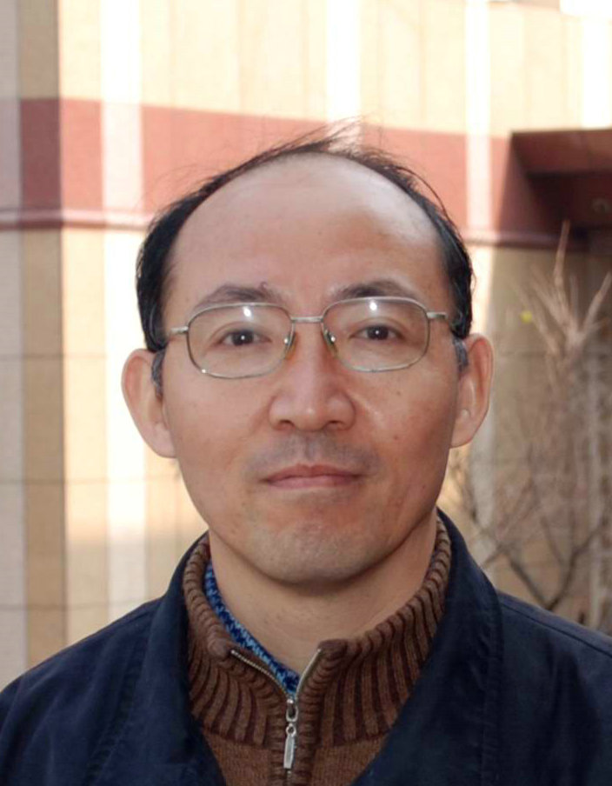
导师类别：博士生导师 |  |  | 技术职称：教授
所在学科专业名称 |  | 文艺学
主要研究方向 | 1. 文艺学跨文化研究
主要研究方向 | 2.
主要研究方向 | 3.
个人简历 | 1989 年本科毕业于安徽师范大学汉语言文学专业，获学士学位。  1995 年硕士毕业于厦门大学文艺学专业，获文学硕士学位。  1998 年博士毕业于苏州大学中国现当代文学专业，获文学博士学位。  1998年起在苏州大学文学院文艺理论教研室工作，主要研究方向是文艺学跨文化研究。
学术成果 | 1. 李勇《跨文化形象学的终极问题？》，《厦门大学学报》2012年第5期。  2．李勇《中国当代文艺学的范式转型》，北京大学出版社2012年版。  3. 李勇《论中国当代文艺学中文化研究范式的建立》，新加坡《新世纪学刊》2011年第11期。  4. 李勇《西欧的中国形象》，人民出版社，2010年版。  5. 李勇《中国形象的西欧文化语境》，《人文国际》第2辑，厦门大学出版社2010年版。  6. 李勇《不同路径的人文主义》，《中国比较文学》2009年第1期。  7. 李勇《他者的反叛》，《广东社会科学》，2009年第1期。  8. 李勇《文学生活:文学研究与文化研究交叉的领域》，《文艺理论研究》，2009年第3期。  9．李勇《从文学性到文学生活》，《艺术广角》，2008年第2期。  10．李勇《作为表意实践的西方的中国形象》，《跨文化对话》，2007年，总第22辑。  11．李勇《通俗文学理论》，知识出版社2004年版。
获奖情况 | 专著《西欧的中国形象》2012年获江苏省高等学校哲学社会科学优秀成果2等奖
在研项目 | 国家社科重点项目“新时期文艺理论建设与文艺批评研究” （批准号为 12AZD012）子项目“主要理论观点的论争与文艺学范式转型”

